‘모든 미디어의 루트와 기술 강좌’ 참가신청서
회 사 명(중문) | 성 함/직 위 | 전화/핸드폰 | 당일 현장활동  참가여부(○/Ⅹ)
참가 이유
* 이메일 (w1xia123@126.com) 회신 회사전화 010-5082--9925
* 주소 : 北京市朝阳区大望京科技商务园区宏泰东街13号浦项中心B座2层主题馆
* 행사장약도
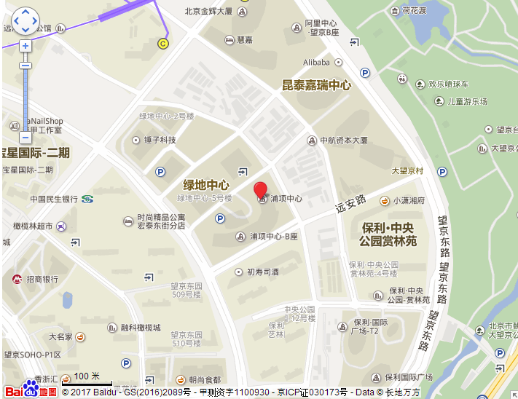
公交车 : 公交641 望京村站下（步行1km）
公交113/660 侯庄路口北下（步行2.1km）

地铁 : 15号线 望京东站 C出口下（步行1km）

